附件1-2

北京市消防安全重点单位申报操作指引

一、登录
社会单位通过“北京市统一身份认证平台登录”方式使用账号（统一社会信用代码）、密码登录北京市消防一体化综合监管服务系统。具体如下图所示：
系统访问地址为：http://xfzhjg.bj.119.gov.cn
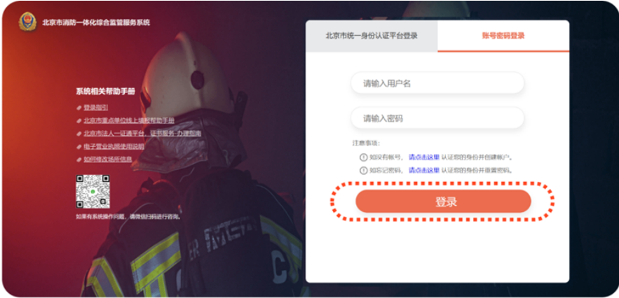

二、申报
从首页进入【重点单位申报】模块，具体如下图所示：
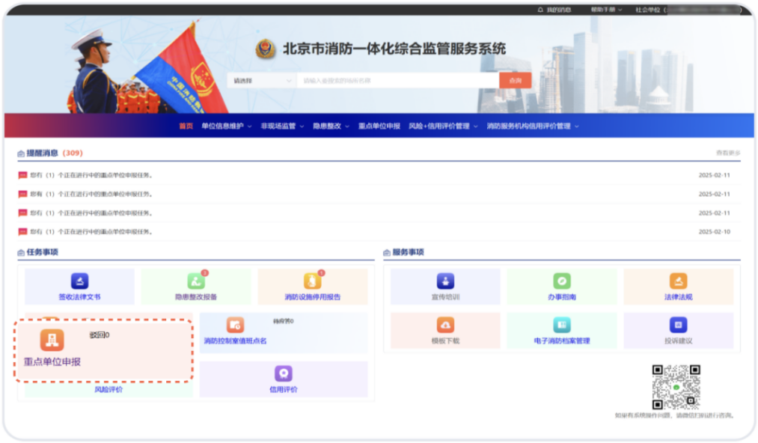

针对2025年已被界定为我市消防安全重点单位，无需新建场所，仅完善相关申报内容
在申报管理列中，找到申报时间为2026年的任务，直接进行申报，具体如下图所示：
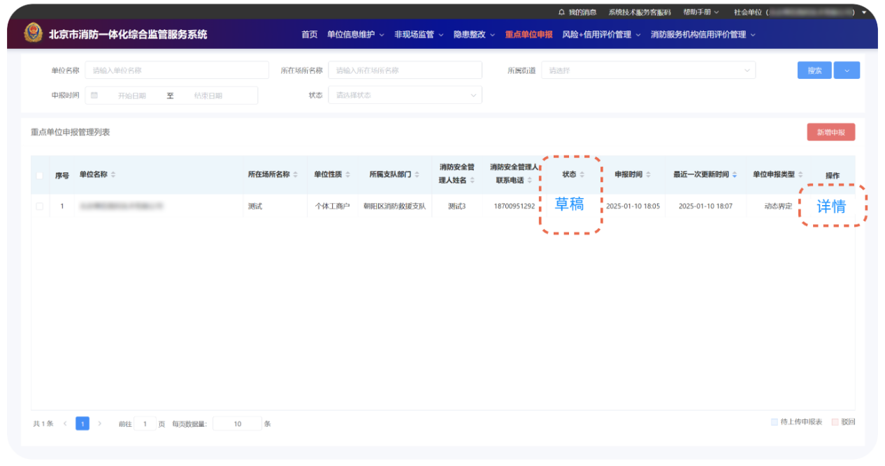

针对未列为我市消防安全重点单位的，需自行新增申报。
1.在重点单位申报页面点击【新增申报】，选择要申报的场所。具体如下图所示：
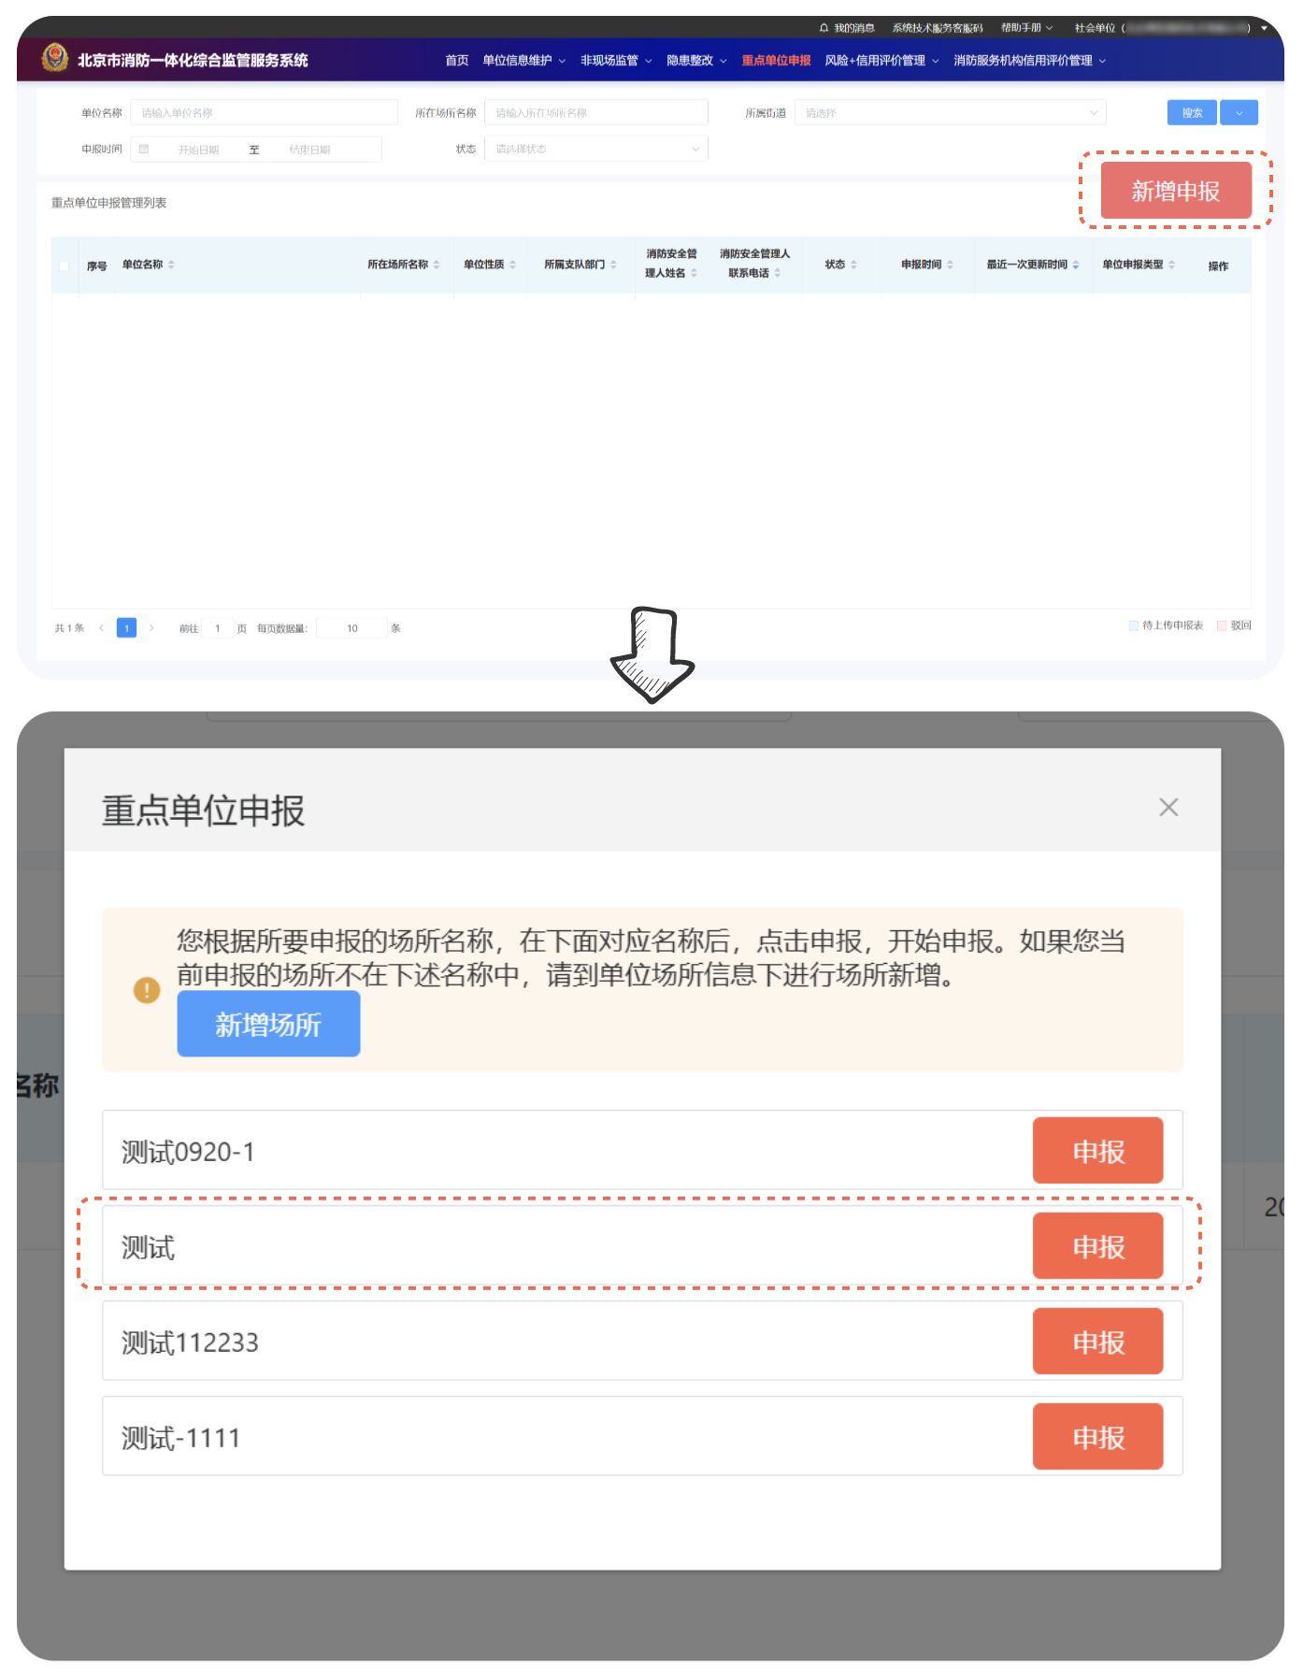

2.进入“消防安全重点申报”页面，开始填写申报，先依据《北京市消防安全重点单位界定标准》，选择具体所属重点单位类型；然后依据《北京市火灾高危单位界定标准》，选择具体所属火灾高危单位类型；再填写单位基本信息、场所信息、消防管理相关信息。三方面信息都填完整后，提交申请，生成申报表。具体如下图所示：
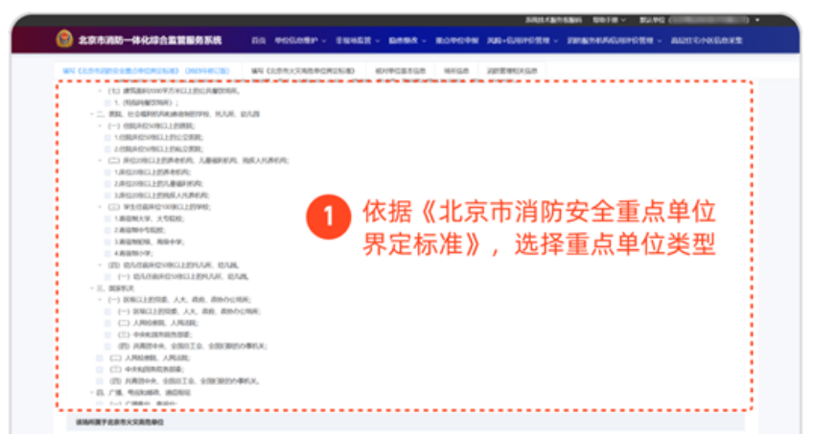

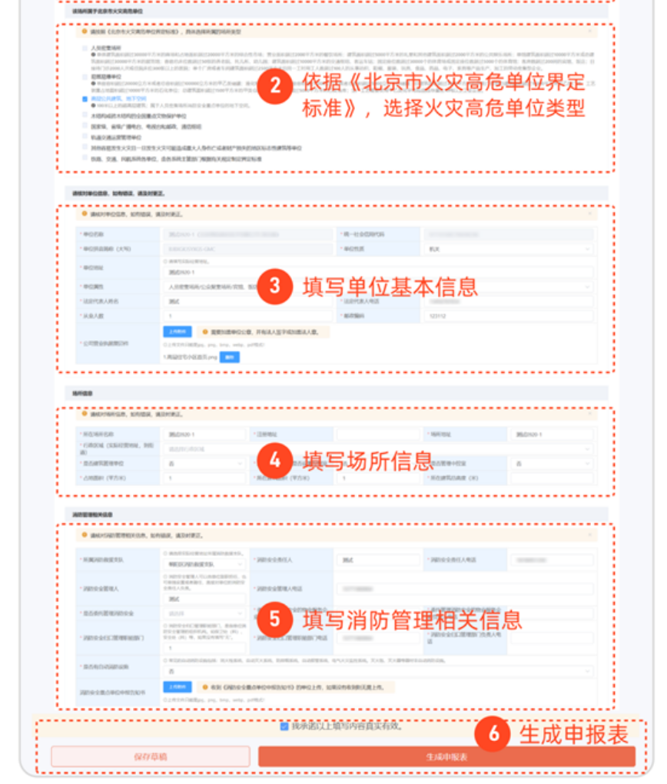

3.点击【下载申报表】按钮，线下将下载的申报表签字（消防安全管理人）、盖章（单位公章）后，将扫描后的pdf/图片文件上传，点击【提交】，完成本场所的相关申报。具体如下图所示：
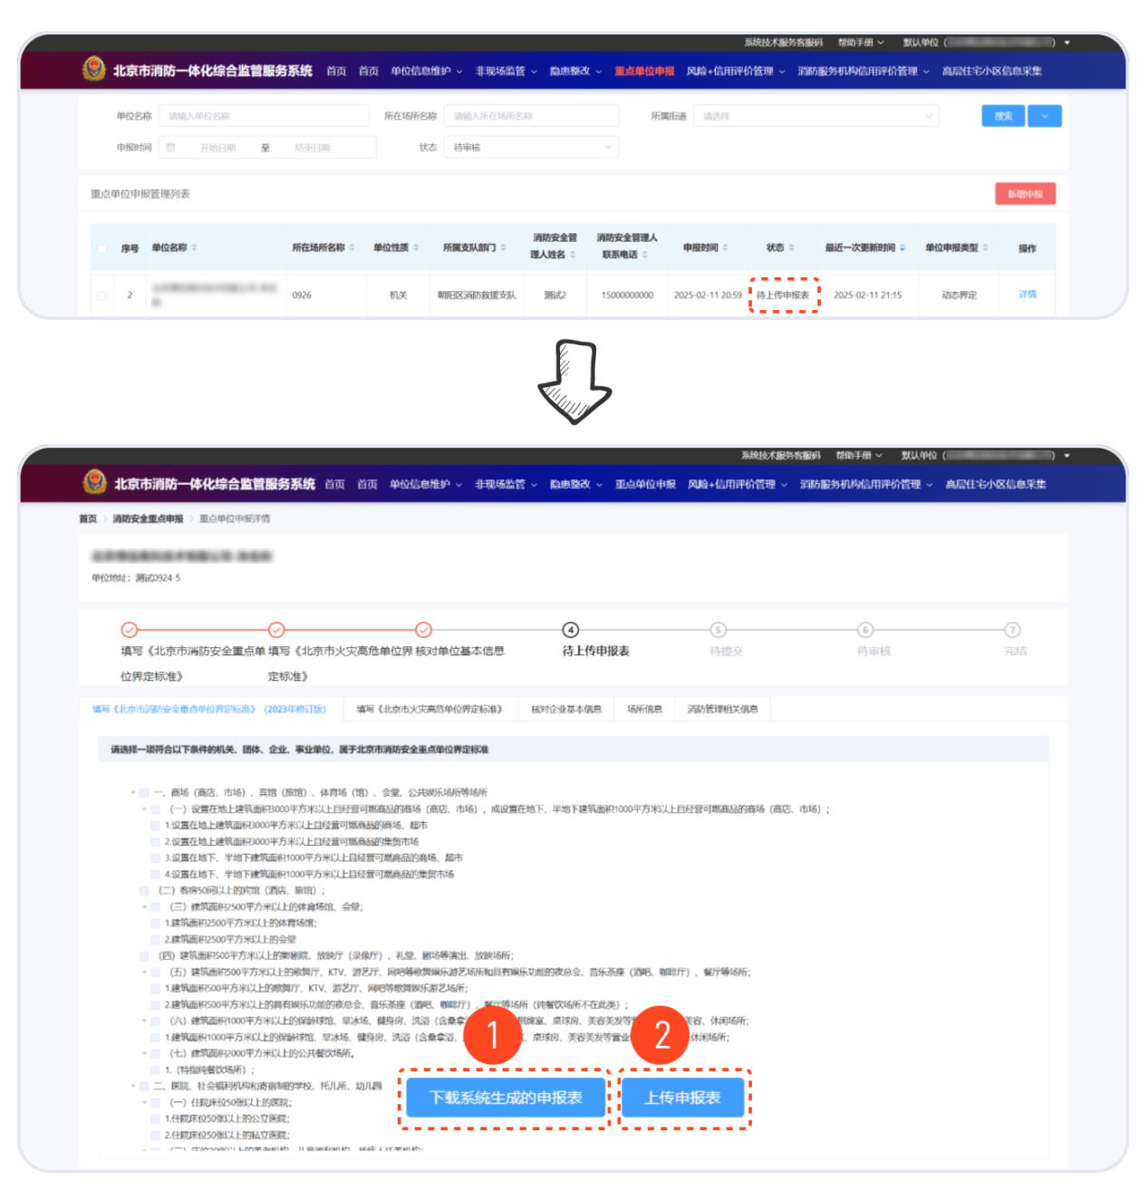

三、审核
支队管理员对重点单位的申报进行审核。具体如下图所示：
审核“通过”：单位可以【下载确定书】。
审核“驳回”：单位点击对应申报后的【修改】按钮，进入申报编辑页面，针对需要完善的信息进行修改后，再提交。
审核“不通过”：单位点击对应申报后的【详情】按钮，在审核流程信息中查看不通过原因。

